ピカソの
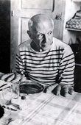
ホンネ

卒業論文 児美川 晋一
目次

・「ピカソ」
・「ゲルニカ」

本論

・第１部 スペイン戦争からみたピカソ
・第２部 批判と戦ったピカソ
・第３部 女性遍歴からみえてくるピカソ

最後に

[ピカソ]
パブロ・ピカソ。1881年10月25日スペインのマラガに生を受ける。スペインの生んだ20世紀最大の芸術家。ピカソの制作活動の場は主にフランスで、画家・彫刻家・芸術家として活躍。ピカソの生涯に制作した作品は、およそ13500点の油絵と素描、100000点の版画、34000点の挿絵、300点の彫刻と陶器があり、最も作品数の多い芸術家としてギネスブックに記されている。

私はその中で、戦争をテーマにして描かれた「ゲルニカ」について注目していきたい。

[ゲルニカ]

この作品にはピカソにおける2つの重要な象徴が描かれている。1つは中央の荒れ狂い逃げ惑う馬であり、もう1つは左上に描かれた虚ろな目をした牡牛である。馬は人民を、牡牛は獣性と暗黒の象徴をそれぞれ表しており、戦争の悲惨さを連想させる。
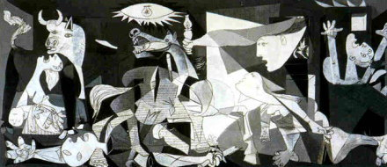

ゲルニカは1937年5月から11月にかけて開かれたパリの万国博覧会に出品された。しかし、初めからテーマが決まっていたわけではない。スペイン政府から、当時パリにいたピカソに出品の依頼があり、何を描くかを考えていたとき、1936年に祖国スペインに動乱が起こった。ドイツによる、スペイン北部にあるバスク地方の町、ゲルニカに対する空爆が行われたのだ。ファシズム将軍フランコ対人民戦線の死闘である。このニュースがパリにもすぐに伝わり、ピカソをこのテーマへと駆り立てた。しかし、デッサンにはゲルニカの町を象徴するものや、空襲を思わせるものはない。幅８メートル、高さ3メートル余のキャンバスに素描を重ねていった。ピカソは4週間、壁画に集中していた。構想、展開、描画、修正、とイメージを絞っていき、黒、白、灰色のキャンバスに仕上げた。

また、この「ゲルニカ」の絵画には

「近代絵画は、抹殺されなければならない。その意味は、人が何かを完成させようとすると自分自身を抹殺しなければならないという意味だ。」

という言葉が添えられている。

私はこの言葉を頼りに、ピカソがこの絵に込めたメッセージについて読み取っていきたいと思う。

第１部 スペイン内戦

先述したように、ピカソにゲルニカを作るきっかけを与えたものが、「スペイン戦争」である。スペイン戦争は、共和国の成立からの経緯を知る必要がある。スペインは言語的にもスペイン語、バスク語、など民族的にもバスク人がクロマニア人の血をひく土着のヨーロッパ人で1千年の歴史を持つのに対し、ローマ人、西ゴート人、などが合流したスペイン人とは今もなお、民族意識を持つ地域だった。16世紀のはじめに成立した王国はバスク地方も併合して、イベリア半島の新国家もバスク地方のある範囲の自治権を認めていた。共和制政府の改革は農地改革、宗教改革、教育の改革、カタルーニア、バスク地方の自治権を認めるなど大改革のスローガンを掲げた。農地改革では大土地所有者の反発、教会、軍部の反発を招き1936年の総選挙で左派の人民戦線が過少差で勝利したが、フランコ将軍が反乱軍を指揮して内戦の勃発になった。
1937年、フランコ将軍派の反乱軍はドイツの支援を受けてスペインの大部分を支配したが、バスク人の抵抗は頑強で、予定どおりに進めなかった。そのとき、バスクの聖地として存在していたゲルニカの爆撃が計画された。ドイツのコンドル部隊は空軍の精鋭、多くの爆弾、焼夷弾、無尽蔵の弾薬を投じてゲルニカは見る影もなく灰燼に帰した。野原で逃げ惑う女性、子供めがけて機銃を掃射した。爆撃されているゲルニカの村へ偶然ながら司祭が車で向かっていた。司祭は命からがら逃げて惨事の目撃談をバスクの大統領へ報告した。大統領は司祭にすぐパリに行って報道関係、などへ実情を伝えるように命じた。当然、マスコミはゲルニカの惨状を世界に報道した。しかし、ドイツは当時の天候は悪く飛行機は飛べなかったとか、スペイン国内においても反乱軍は関わっておらず、共産主義者の仕業だとか、事実の隠蔽に終始した。情報ネットワークが今のように発達していないとき、誰も見ていない情況で抵抗することも出来ない村を爆撃し、殺戮する。この事実はフランコ派の反乱軍からドイツ、イタリアの空軍による爆撃だったと洩れ始めた。1946年ニュルンベルグの法廷でヘルマン・ゲーリングはドイツ空軍が反乱 軍の要請で爆撃したことを認めた。
ピカソは、この時何を感じていたのだろうか。やはり「怒り」ではないだろうか。しかし、ピカソは単なる「愛国者」として怒ったのではない。そもそもこの戦争が、単なるスペイン対ドイツの戦争といったものではなかった。だからピカソは、スペインという国の立場に立ってドイツという国に対してのみ怒ったのではない。怒りはファシストに対して、しかも何よりも自国であるスペインのファシストに対して向けられていた。「スペイン戦争は、人民に対する、自由に対する、反動の戦いである。私の芸術家としての全生涯は、もっぱら反動と芸術の死に対する絶えざる闘争であった。『ゲルニカ』と名づけるはずの、いま制作中の壁画においても、私の最近のすべての作品においても、私ははっきりとスペインの軍部に対する憎悪を表現している。軍部こそはスペインを苦しみと死の海に投げこんでいるのだ」という言葉も残している。ピカソは、絵と筆を武器に戦っていたのだ。なぜなら、「武力よりも絵画が後々まで与える影響のほうが強い」からである。それは、たとえ話す言語や考え方、生活様式が違うとしても絵は誰でもが見ること、解することができ、もちろんこの『ゲルニカ』も含めて抽象的に描かれたもので理解するのが難解なものなどがあるとしても、芸術は心で個々人が感じたことが一番大切であり、そういう意味では絵は圧倒的に人の心に入っていきやすいもののように思う。その絵という媒体を使って戦争で人が死ぬことへの怒りを描いたのが『ゲルニカ』であった。それは「自分が取り巻く世界のうちにある、悪にたいする自分の憎しみを目に見える形で表わし、おそらくそれによって少しでも人がより良い方向に向かうように影響を与えようと」したと一人の『ゲルニカ』の研究者は言い、ピカソ自信も「絵画はだんじてアパートを装飾するために製作されるのではない。それは敵と戦うための攻防の武器なのだ。」と言っていることからも立証される。

このことから考えてみると、ゲルニカの絵画に添えられている「近代絵画は、抹殺されなければならない。その意味は、人が何かを完成させようとすると自分自身を抹殺しなければならないという意味だ。」という言葉には、「平和なスペインを望むのなら、今のスペイン政府は滅ぶべきだ。」とのメッセージが込められ、描かれているのではないか。

第２部 ピカソ批判

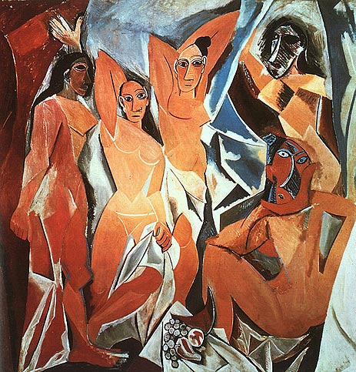
ピカソが描いた「ゲルニカ」は、「キュビズム」という技法で描かれている。ピカソは、フランス人のジョルジュ・ブラックとともにキュビズムの世界を広げていった。キュビズムの世界は目に見える世界を粉々にし、理不尽にではなく、感性に訴えるかのように新たな革命を起こした。
ピカソがはじめて描いたキュビズムの作品が「アヴィニョンの娘たち」である。
この作品が完成した時、ピカソは一部の友人にだけ見せたが反感をかった。友人すらも理解できるものはいなかったのだ。その中には、後にキュビズムをともに追求していくことになるジョルジュ・ブラックもいた。またピカソの作品が世に出ていくにつれて、社会主義リアリズムからの批判が高まっていった。社会主義国において公式的とされる美術・音楽・文学などの表現方法と評論の指針を「社会主義リアリズム」と言う。この時、芸術は個人的なものではなく、国家を維持する労働者や社会に貢献しなければならないという使命的なものがあり、ピカソの作品は多くの批判を浴びた。
そして、「ゲルニカ」が完成した時も批判を集めることとなる。スペイン国内でも批判の声ばかりであった。スペイン戦争に対する怒り・悲しみを描いた「ゲルニカ」。フランコ将軍派からの批判を避けることはできないことは容易に分かるが、左派の人民戦線政府の方からも理解されなかった。しかし、これには政治的背景があった。世界に衝撃を与えた「ゲルニカ」は当初、どこの国も理解を示すところが少なかったため、人民戦線政府側も肯定する発言を避けていたのだ。これには、ピカソもショックを受けたという。それでもピカソは、「ゲルニカ」の制作の後もキュビズムの作品を作り続けた。なぜならピカソが戦っていたのは、周りからの評価ではなく、自分の才能だったからだ。ピカソはこんな言葉を残している。「なぜ自然を模倣しなければならないのか？それくらいなら完全な円を描こうとするほうがましなくらいだ」と。ピカソの父親も画家であったが、ある日まだ８歳だったピカソにリンゴの絵を描かせた。そのリンゴの絵はとても上手く、その絵を見た父親は絵を描くことをやめてしまった。それほどに絵が上手だったピカソは、見たものを見たまま描くことはもはや当然のことで、物足りなさを感じていたのかもしれない。しかし、キュビズムに出会ったピカソはその可能性・無限性に、自身の創造力を躍らせた。だから、どんなに批判されてもキュビズムの世界を死ぬときまで止めることはなかった。

このことから考えてみると、ゲルニカの絵画に添えられている「近代絵画は、抹殺されなければならない。その意味は、人が何かを完成させようとすると自分自身を抹殺しなければならないという意味だ。」という言葉には、「社会リアリズムである写実的芸術は、抹殺されなければならない。その意味は、写実的芸術にのみ打ち込めばピカソ自身の才能を殺すことになる」というメッセージが込められて、描かれているのではないか。

第３部 女性遍歴

ピカソは死ぬまで製作意欲を切らすことはなかった。その大きな要因が女性と言われている。ピカソは女性と付き合うことで、多くの作品を残した芸術家となったといっても過言ではない。ピカソは多くの女性と付き合っているが、よく知られているのが次の7名である。
１９０４年（２３歳）①フェルナンドと同棲スタート
１９１１年（３０歳）②エブァとの出会う
１９１８年（３７歳）③オルガと結婚
１９２７年（４６歳）④マリー＝テレーズとの出会う
１９３６年（５５歳）⑤ドラ・マールと交際スタート
１９４３年（６２歳）⑥フランソワーズと交際スタート
１９５２年（７１歳）⑦ジャクリーヌと出会う
１９６１年（８０歳）⑦ジャクリーヌと結婚
ピカソは、23歳で①フェルナンド・オリビエ（17歳）と31歳まで同棲する。彼女は若きピカソの美の女神で、当時の作品様式「青の時代」から「バラ色の時代」へと変化させた。第2部に出てきたアヴィニョンの娘たちのモデルは、当初フェルナンド・オリビエだったと言われている。
そして、ピカソ31歳の時、マルセン・アンベール、②通称エヴァと同棲をスタートさせる。しかしエヴァは病気で亡くなり、同棲生活はそう長くはなかった。ピカソはエヴと付き合い始めたころキュビズムにはまっており、「私の可愛い人」というタイトルの絵を描いており、エヴァをモデルとしているらしいのだが・・・
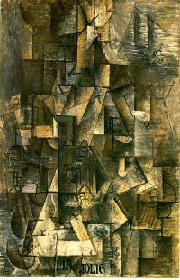
これが肖像画であるかは分かりかねるが、作品製作の引き金になっていることには違いない。
ピカソは36歳にロシア・バレエ団のダンサーだった③オルガ・コクローワと出会い、37歳の時初めての結婚をする。彼女はロシアの名家出身で誇りが高く、ヌードで描かれるのも、キュビズム風に変形されるのも嫌った。ピカソにとって妻オルガとの生活は息が詰まるものだった。
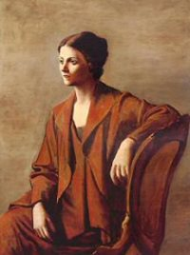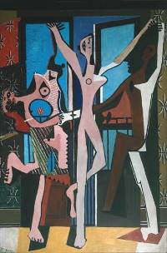
この「3人の踊り子」の絵画に描かれている3人の人物。真中に描かれている女性がオルガで、右側の茶色と白の人がピカソ。そして彼と踊っている左側の女性が昔の愛人を描いていて、妻であるオルガから気持が離れていたことを表していた。
次に出会ったのが④マリー・テレーズという女性。この時、ピカソ46歳、マリー17歳。ギリシア彫刻のような顔立ちにピカソが一目惚れし、およそ30歳の年の差を超えた恋愛が始まった。
そしてピカソが55歳から63歳まで付き合っていた女性がアルゼンチン育ちで写真家の⑤ドラマール。62歳から72歳まで付き合っていた女性が⑥フランソワーズ・ジロー。フランソワーズとは62歳の誕生日から同棲するが、その時彼女は、画家志望の22歳だった。ピカソがフランソワーズのヌードを描いていたとき、「君は植物みたいだ」と言って描いた作品がある。
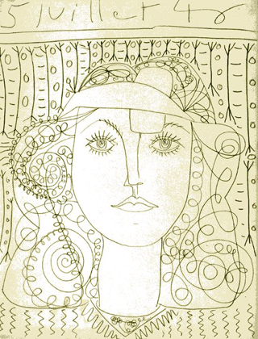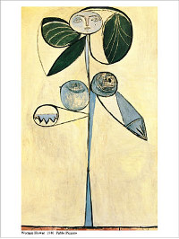
この2人の女性。『ゲルニカ』制作の裏に、ドラ・マールとフランソワーズ・ジローの争いがあったと言われている。『ゲルニカ』の制作過程をドラ・マールが写真に記録したことにフランソワーズが嫉妬心を抱き、『ゲルニカ』制作中、ピカソが工業用のペンキまみれで描いている背後で、2人の取っ組み合いがあったそうだ。この2人は『ゲルニカ』にも描かれており、右上の手を挙げて泣き叫ぶ女はドラ・マール、ランプを持ち覗き込むようにして絵の中心にある女がフランソワーズ・ジローだと言われている。ちなみに、左下に倒れている兵士はピカソ自身であるという。

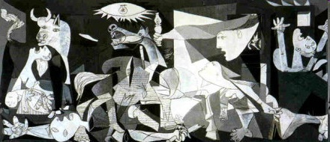

そしてピカソが死ぬまで20余年余りを共に過ごした女性が⑦ジャクリーン・ロック。ジャクリーンは南仏ヴァロリスの陶器工房の店員で、当時26歳である。
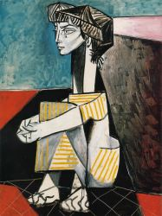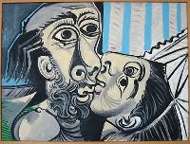
左がジャクリーン・ロックを描いた作品で、右の作品は「接吻」というタイトルで、ピカソとジャクリーンがキスをしているところを描いた自画像である。ピカソにとって彼女は偉大な女性であった。年老いたピカソに、彼女はまるで母であるかのように心の支えとなり、同時に良き理解者であった。ピカソにとって最愛の女性であったに違いないだろう。正妻オルガの死に伴い、2人は結婚に至る。ピカソは91歳で亡くなる直前まで、製作意欲を絶やすことはなかった。やはりこれには女性たちの存在が大きいのではないだろうか。

また、ピカソの女性関係には大きな問題があった。それは、女性とうまく別れることができないことだ。

ピカソは女性を自分勝手に愛し、次の女性を見つけると別れると言うことを繰り返すわけなのだが、暴力を振るったり罵るような最近の浮気男にありがちな酷い行いをすることはなっかた。
先ほどもあげたが、ゲルニカの作業中の裏で起きていた女性たちの戦い。それは⑥フランソワーズと⑤ドラマールがピカソに言った「私たちどちらを選ぶの」という問いに、ピカソが「私がどちらと付き合うかは、君たちで決めてくれ」と答えたことから始まったのだ。普通ならば、愛想をつかして自分から去っていくものではないのかと思ってしまう。だが、ピカソを愛した女性は皆、ピカソの虜になるのだ。
しかし、ピカソから唯一自ら去ったものがいる。その女性が⑥フランソワーズだ。画家として成功してきていたフランソワーズは、ピカソを捨て同世代の画家と結婚して子供を授かった。これにピカソは逆上し、画商とギャラリーに彼女との仕事を継続しないように圧力をかける一方で、彼女には、第１婦人である③オルガの死後、結婚しようと言い、子供の面倒もしっかり見ると約束して、離婚させた。しかし、ピカソはフランソワーズとは結婚せずに、⑦ジャクリーヌと結婚して、見事復習に成功している。
この２人の別れ話の際に言い放ったピカソの言葉が、「私のような男を捨てる女はいない。私の世界から踏み出してみろ、砂漠へ行くぞ」と言っている。この言葉からピカソは相当な自信家だったと推測される。また、日頃怒ることのないピカソが、別れ話の時だけは、酷く声を荒げ怒ったということからもそれがわかる。

ピカソは自分のことを愛してくれた女性は、一生自分の物でなければ気がすまない性格だった。創作意欲を与え、いろいろな才能を引き出してくれた女性たちを、誰１人と失いたくなかった。そのためピカソは、別れてからも連絡を取ったり、時々会ったり、手紙を送ったり、また何か用事を頼んだり、金銭的援助をしたりなどして、どの女性にもきっても切れない関係になっていた。しかし、それはピカソの惜しみない愛が、そうさせていたのだろう。その愛が、女性を虜にしていたのだから。なぜなら、ピカソが死んで４年後、④マリーテレーズが自殺。そして、⑦ジャクリーヌも１４年後自殺している。彼女らはピカソなしの人生など考えられなかったのだ。

よく新しい恋をする際に男性は新規保存、女性は上書き保存と言われ、女性は新しい恋愛をするとき、それ以前の恋愛は忘れ、男性は逆に引きずると言われる。しかし女性にも忘れられない、忘れたくない恋愛があり、この2人を始めピカソを愛した女性達にとって、ピカソは忘れることのできない魅力的な男性だったのだ。また、ピカソと言う人間も才能の分だけ、恋愛の容量が大きかったのかもしれない。

ピカソの恋愛は別れ話を嫌うが、新しい出会いは求めた。自分の創作意欲、そして自分自身の新たな才能と出会うために。しかしピカソ自身もこの様な恋愛はよくないと思っていたのだろう。

なぜなら、ゲルニカの絵画に添えられている「近代絵画は、抹殺されなければならない。その意味は、人が何かを完成させようとすると自分自身を抹殺しなければならないという意味だ。」という言葉には、「新しい恋をするためには、今の恋愛を終わらせる必要がある」という意味が込めて描かれていると考えるからである。

しかし最後まで自分の独占欲を捨てることのできなかったピカソは、「女って、いいもんだよ」という言葉を、長い人生の終焉に残している。

最後に

最後に、「キッズ・ゲルニカ」という取り組みがあることを知っているだろうか。これはピカソが平和を訴えて描いた『ゲルニカ』と同じサイズの絵を、世界中の子どもたちが描き、世界に平和を訴えていこうという取り組みである。「ゲルニカ」という絵は、今もこうして平和に向けてのメッセージを放ち続けている。
「ゲルニカ」という絵、そしてその絵に添えられた言葉を、戦争・批判・女性という観点からみてきたが、その中で共通して感じられたことがある。戦争に対し激しい怒りを感じ、平和を願いゲルニカを描いたピカソ。社会リアリズムの批判にも負けず、キュビズムの技法で自分の才能を最大限に発揮させたピカソ。いろいろな女性と出会うことで創作意欲を燃やし、新たな自分の才能を探し続けていたピカソ。これらから感じられることは「現状では満足できない、飽くなき向上心」ではないだろうか。
やはり「ゲルニカ」という絵から受けとる印象は戦争に対する平和への訴えが大きいだろう。だからこそ、今もなおゲルニカの評価は高く、見た人すべてを魅了し続けていく。しかしそこには、飽くなき向上心を持ち、自分の可能性を死ぬまで追い続けることを止めなかった人間が描いた絵だからこそ、どこかでピカソの生き様を感じ、そして魅了され、平和へのメッセージを色濃く感じることができるのだろう。

そんなピカソは、現状に満足しないことで新たな自分の可能性を見出すことができるのだと、自分の人生を通して、我々生きているすべての人々に教えてくれている。そこで最後にピカソという人間を通してゲルニカの絵画に添えられている言葉「近代絵画は、抹殺されなければならない。その意味は、人が何かを完成させようとすると自分自身を抹殺しなければならないという意味だ。」という言葉を考えてみると、「人が成長するためには、変化することを恐れては何も始まらない。」というピカソの生き様が隠れているのかもしれない。

参考資料
・http://www.geocities.jp/ing9702/gerunika.htm
・http://www.cc.kyoto-su.ac.jp/~konokatu/mizukami(04-1-31)
・http://hirokowright.blogspot.com/2007/11/blog-post_2714.html
・http://www.korega-art.com/picasso/
・http://orsinian.blog64.fc2.com/blog-entry-502.html ・

